# 充值系统

|  |  |  |  |
| --- | --- | --- | --- |
| 修订日期 | 修订内容 | 版本 | 修订人 |
| 2017-04-18 | 创建 | V1.0.0 | jockerliang |
|  |  |  |  |
|  |  |  |  |
|  |  |  |  |

文档定义

|  |  |
| --- | --- |
| 文字颜色 | 定义 |
|  | 已确定内容 |
|  | 待定内容 |
|  | 标注内容 |
|  | 更新内容 |

## 简介

增加充值系统，每个充值档次拥有首次充值奖励，刺激玩家付费.

参考：镇魔曲

## 充值规则

### 充值入口

点击主界面的“商城”图标进入充值。暂时通过点击“活动”图标进入

### 充值类型

充值包括“月卡”、“首充双倍”、“普通充值”。

* 月卡：首充充值即可获得充值金额对应的元宝，如充值30元即可获得300元宝，可享受首充双倍福利。充值月卡当天起，连续30天，每天可以领取120元宝。
* 首充双倍：某充值档次，首次充值，可以获得普通充值的元宝，还额外赠送一定数量的元宝
* 普通充值：充值即可获得按照1RMB=10元宝兑换的元宝

### 充值奖励

充值RMB可获得元宝，1RMB=10元宝。充值成功自动发送元宝到玩家账号，并发送系统邮件通知玩家充值成功信息。

发件人：系统邮件

收件人：充值玩家

邮件信息：尊敬的玩家，您购买的XXX元充值商品已经成功，如充值商品未能及时到账，请耐心等待或寻找我们的客服进行帮助，谢谢，祝您游戏愉快！

### 首充标签

部分充值档次，首次充值可以获得额外元宝奖励。具有首充奖励的充值档次，在其左上角显示首充标签。

### 充值商品标签

部分充值档次显示“推荐”、“尊贵”等商品标签

## 充值配置

* 编号ID：充值唯一编号，也是充值商品排序的依据
* 充值金额：单位为元
* 获得元宝：充值获得的元宝数量
* 首充赠送：该编号ID下的充值商品，首充充值额外赠送的元宝数量，并且左上角显示首充标签；首充之后，不再额外获得元宝且左上角首充标签消失；留空则表示无首充赠送且不显示首充标签
* 充值类型（可省，程序写死）：1表示月卡，0表示普通充值
* 商品标签：显示在商品右上角的标签

Ps.充值界面的其他美术图标，程序直接手动拼成，无需读表

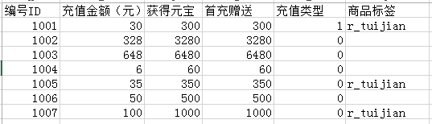

## 美术需求

* 充值块1将“限时7天，获取元宝礼包”的信息除去

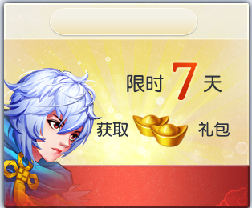

* “首冲双倍”为错别字，改为“首充双倍”



* 新增月卡充值块：需要月卡图标，“购买立得600元宝”艺术字
* 新增不同充值档次的元宝图标6个，分别为少元宝、中元宝、多元宝、小元宝箱、中元宝箱、大元宝箱

参考图：

